Le Métallo
Journal d’informations des élus CGT au CSE du Site de Sochaux – Mars 2021 Semaine 10
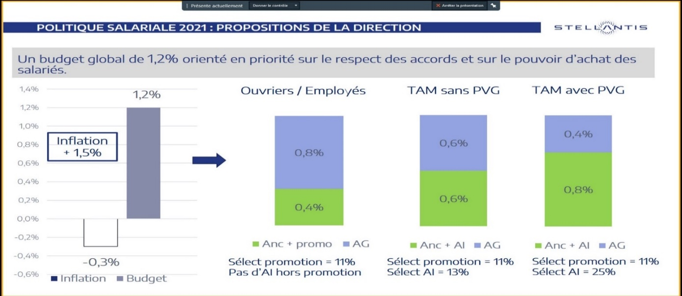
Salaires : une provocation et une honte !
Pour les Ouvriers/Employés : la direction voudrait faire croire que nous aurions tous 1,2% d’augmentation générale. Encore un mensonge de plus !
En réalité seulement 11% des salariés travaillant sur un site en France, toucheront les fameux 1,2% : 0,4% (ancienneté, promotion) + 0,8% d’Augmentation Générale.
Donc pour la grande majorité d’entre nous c’est 0,8 % soit 12€ pour un salaire de 1500€.
Avec les cadences infernales imposées par la direction, la dégradation des conditions de travail et le manque d’effectif, les objectifs liés aux grilles scoop sont inatteignables, autant ne pas compter sur les 0,4% de plus. La belle arnaque que voilà !
Pour les TAM avec et sans PVG : c’est le même principe que pour les ouvriers, une part fixe de 0,4% à 0,6% et le reste au bon vouloir, c’est encore une façon de chercher à diviser les salariés entre eux.
Primes et médailles de travail
Primes PCH et ICH : + 0,8%
Primes de transports hors revalorisations conventionnelles : +5%
Primes de ligne/ Moniteurs : + 0,8%
Primes Maîtrise/ Aspirant Maîtrise : 150€
Médailles du travail : Part Fixe +10€, part Variable +1€
Réserve indemnisable : monétisable jusqu’à 5 jours pour le personnel en équipe et de journée.
Commentaire CGT : c’est à cause de la politique des bas salaires voulue par la direction que les salariés sont obligés de monétiser leurs réserves.
Les 18 milliards d’euros de trésorerie dont dispose PSA ne sont pas tombés du ciel, c’est ce que notre travail a rapporté ces dernières années !
La CGT revendique un SMIC mensuel à 1800€ brut et une véritable augmentation de salaire. C’est 400€ net en plus tous les mois qu’il nous faut et pour tous !
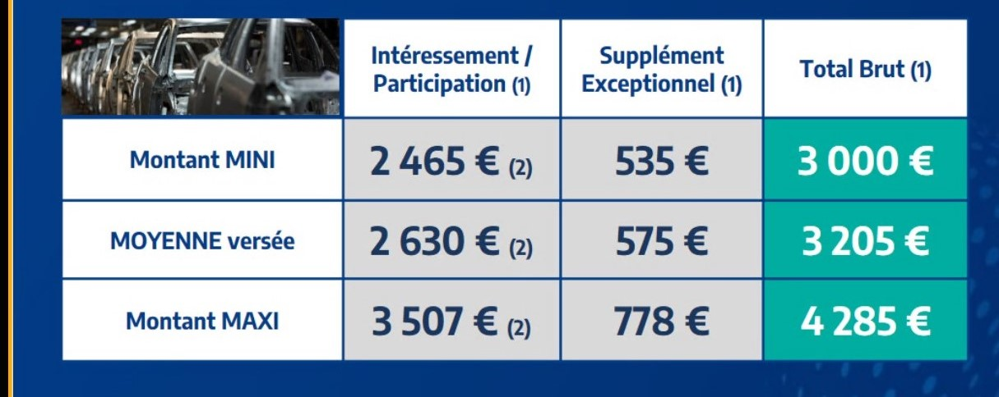
Intéressement !
Après avoir sorti les mouchoirs et les violons le 2 mars lors des négociations sur les salaires, la direction centrale, qui savait que notre travail avait rapporté plus de 2 milliards d’euros de bénéfices en 2020, annonce dès le lendemain, à la publication officielle des résultats, une prime d’intéressement et de participation avec un supplément exceptionnel de 3000€ Brut. Il est certain que nous n’allons pas cracher sur cet argent qui est le fruit de notre travail, et que nous méritons plus que les actionnaires qui eux vont se partager dès le 8 mars l’équivalent de 2,5 milliards d’€ (tirés des ventes d’actions Faurecia), pour célébrer leur mariage avec FCA.

En clair c’est 2709€ net, pour 100% de présence. En effet, si nous avons été malades ces primes seront amputées. Quant aux salariés en congé sénior, ils ne verront que la moitié des sommes annoncées…
La CGT revendique la suppression pure et simple de la notion de "présence", et que chaque salarié touche les sommes annoncées peu importe la raison de son absence.
La direction refuse de payer ces primes aux intérimaires et salariés des sous-traitants alors que les bénéfices sont aussi issus de leur travail où ils galèrent, à nos côtés, en tenant souvent les postes les plus durs.
Pour la CGT, cette différence de traitement est inacceptable !
C’est pour toutes ces raisons que la CGT n’a pas signé l’accord intéressement et de participation !
Modalités pratiques : Vous devrez faire votre choix (tout percevoir, placement etc…) à partir du 15 mars et jusqu’au 6 avril sur le site https://www.interepargne.natixis.com ou par retour de courrier. La direction centrale annonce un paiement à partir du 15 avril (selon les délais bancaires).
Vous pouvez retrouver cet accord et les conditions de versement et d’attribution sur notre site internet : http://psasochaux.reference-syndicale.fr/accord-de-participation-et-dinteressement-du-groupe-psa-juin-2020 où vous pouvez y retrouver les conditions de versement et d’attribution.
Si vous avez des questions, ou, besoin d’aide pour les démarches vous pouvez contacter les militants CGT de vos secteurs.
Qualité : tout faire avec rien !
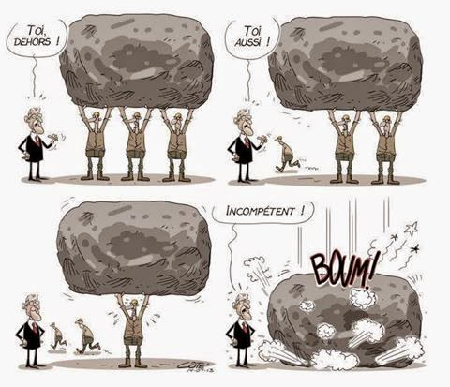
Il y a 15 jours, lors de l’info com, la direction nous a montré un client mécontent de la qualité de sa voiture. Suite à quoi le directeur de QCP intervenait pour nous dire que nous n’atteignons pas les objectifs qualité ! Quel culot !
- La direction se permet de critiquer notre travail alors que c’est elle qui supprime des postes et surcharge de travail à ceux qui restent !
- La direction dégrade nos conditions de travail, met à mal notre santé et croit aux miracles pour la qualité ?
- Comment travailler sereinement quand le sous-effectif est constant partout et dans toutes les tournées ?
Cadences infernales + week-ends amputés nous mettent déjà à très rude épreuve, alors il est hors de question que la direction nous fasse porter le chapeau des mauvais résultats qualité !
Méfiez vous des « mensonges » !
Lors de la fermeture d’Aulnay, PSA avait juré la main sur le cœur que l’usine ne fermerait pas. Finalement…fermeture du site d’Aulnay. Elle avait aussi prétendu que tous les salariés seraient reclassés… un mensonge de plus !
Pour l’usine d’Hérimoncourt, le PDG, Carlo$ TAVARE$ disait que ce n’est pas une fermeture, mais un transfert d’activité. Au final, l’usine est fermée !
Selon le même PDG, pas de fermetures d’usines avec la fusion PSA/FCA, devenu Groupe STELLANTIS. Encore des mensonges ! En décidant que les moteurs EP GN III seront faits chez OPEL en Hongrie, la direction de Stellantis s’attaque aux emplois des 1500 salariés de l’usine de Douvrin en programmant sa fermeture.
En cette période d’aggravation de la crise de l’économie et au moment où le chômage explose, aucun emploi ne doit être supprimé, aucune usine ne doit fermer. La CGT revendique de répartir le travail entre tous, l’augmentation des salaires et des embauches massives en CDI pour travailler moins et travailler tous ! Mais, le groupe Stellantis va continuer à vouloir faire toujours plus de profits.
Les 400 000 salariés n’auront donc pas d’autres choix que celui de se préparer à défendre collectivement ce qui est vital pour eux : leurs emplois et leurs salaires !

Venir au travail à pied ? Pas d’accord
La direction continue à vitesse grand V les suppressions et réorganisations des lignes de transports collectifs de l’usine. Avec la suppression à venir de la ligne 23, pour ne citer que celle-ci, des salariés vont se retrouver sans moyen de se rendre à l’usine faute d’avoir le permis et une voiture, ou faire des kilomètres supplémentaires uniquement pour se rendre à l’arrêt d’une autre ligne.
Des agences intérim, comme Randstad contactée par des intérimaires, leur a fait savoir que s’ils ne pouvaient plus se rendre au travail, ils pouvaient démissionner, c’est-à-dire perdre son emploi, ne pas toucher les allocations chômage, voire être à la rue parce que dans l’impossibilité de payer le loyer ! C’est scandaleux et inacceptable !
Ces suppressions de lignes impliquent la réorganisation des lignes existantes par l’augmentation du nombre d’arrêts, des distances et donc de la durée non rémunérée du trajet, qui peut aller parfois jusqu’à faire doubler le temps de trajet initial, bonjour la journée de 12H00 !
La CGT revendique le maintien et le développement des transports collectifs.
8 mars journée internationale des droits des femmes !
Le 8 mars, c’est la journée internationale de lutte pour les droits des FEMMES ! L’état actuel de la situation de la branche révèle une faible présence des femmes (22%) dans la métallurgie, tous métiers confondus. Rappelons-nous, que dans la métallurgie, il y a toujours eu des femmes. Le système capitaliste les a surexploité (à la fois au domicile par des tâches non rémunérées et non considérées, et au travail en minimisant leur qualification par exemple en considérant comme naturel leur dextérité). Elles ont été et sont encore invisibilisées, mises de côtés, sous-estimées, c’est une lutte de chaque instant !
On continue de les cantonner à des secteurs dits « de femmes » notamment en les réduisant à leur seul rôle de mère. Être « FEMME »ne se limite pas seulement à être mère !
Le 8 mars est une journée de lutte indispensable, car nous somme encore loin de l’égalité entre les femmes et les hommes particulièrement au travail : les femmes gagnent, en moyenne, 25% de salaire en moins chaque jour. Ce qui vaut à travailler gratuitement 2H avant la fin de poste.
Cette société favorise les discriminations de genre et les divisions pour mieux nous exploiter !

C’est une lutte de tous les jours !
« Partout dans le monde, les femmes se mobilisent et de plus en plus d’hommes refusent d’être enfermés dans des rôles stéréotypés et aspirent à sortir des rapports de domination.
Stop à l’hypocrisie !
Comment expliquer le fait que 90% des entreprises (dont PSA) aient obtenu une bonne note, ce qui les exonère de sanction financière, alors que les femmes gagnent en moyenne 25% de salaire en moins que les hommes ?
L’index « égalité salariale » comporte des biais qui invisibilisent les inégalités et il n’y a aucune transparence : les syndicats et l’inspection du travail ne peuvent pas vérifier le calcul de l’employeur.
La CGT exige qu’il soit modifié au plus vite !
Chez Stellantis, par exemple, l’index doit être spécifique à chaque site, et non une note globale pour tous les sites, tout métiers confondus (tertiaires, mécaniques et brut, production etc…).
Il faut instaurer :
- Un droit automatique au passage à plein temps,
- Une sur-cotisation patronale retraite sur les emplois à temps partiel,
- Une rémunération des temps de trajet entre deux emplois.
Proposition de la Fédération de Travailleurs de la Métallurgie CGT) pour lutter contre les discriminations à l’embauche avec :
- Un registre des embauches recensant les CV reçus et recrutements effectués (sexe, noms, prénoms, lieu de résidence, date et lieu de naissance),
- Pour chaque entretien d’embauche : une notification des droits rappelant des questions ne devant pas êtres posées et instances de recours en cas de non-respect,
- Un ajout obligatoire dans les bilans sociaux des entreprises, d’un indicateur permettant de mesurer les discriminations (sexistes, racistes, syndicales…),
- La mise en place de sanctions pour toutes les entreprises dans lesquelles, il y a des différences de traitement de carrière entre les femmes et les hommes,
- Le renforcement des moyens et des prérogatives de l’inspection du travail pour garantir une application effective des sanctions.

